XX530 scheda creata il 19 gennaio 2026
Descrizione storico-bibliografica
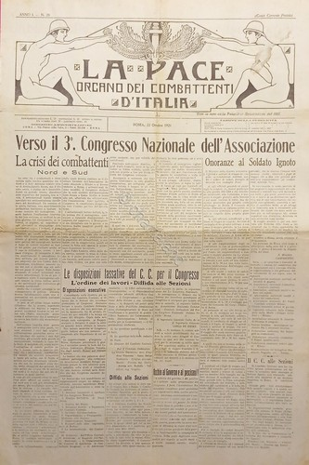
La *pace : organo popolare del dopoguerra. - Anno 1, n. 1 (15 giugno 1919)- . - Palermo : Tip. La Celere, 1919. – 1 volume : ill. ; 34 cm. ((Settimanale. - CUBI 431450. - BNI 1919-5625. - CUB0708922 PAL0084361

La *pace : organo del combattenti d'Italia. - Anno 1, n. 1 (aprile 1921)- . - Roma : [s. n.], 1921. – 1 volume. ((Settimanale. - CFI0403326

La *pace. - Anno 1, n. 1 (settembre 1922)- . - Palermo : [s. n.], 1922. – 1 volume. ((Quindicinale. - PAL0079558

La *pace : quindicinale degli ex-combattenti toscani. - Anno 1, n. 1 (1 febbraio 1946)- . - Firenze : Ind. Tipogr. Fiorentina, 1946. – 1 volume : ill. ; folio. - CUBI 431456. - BNI 1946-3049. - CFI0360680

La *pace / a cura del Movimento friulano pro pace universale. - Anno 1, n. 1 (3 agosto 1948). - Udine : Tip. A. Manuzio, 1948. – 1 volume ; 60 cm. ((Numero unico. - CUBI 431334. - BNI 1949-5592. - CFI0360668
Autore: Movimento friulano pro pace universale
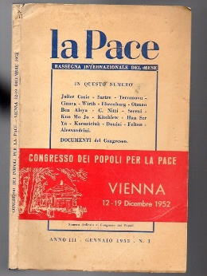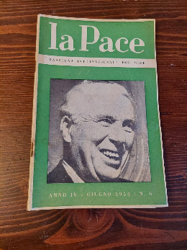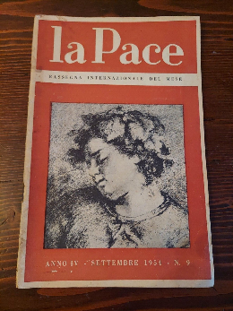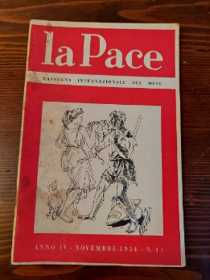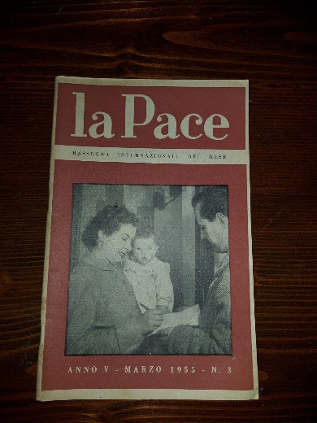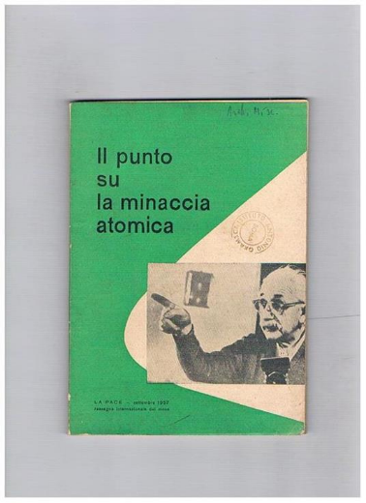
La *pace : rassegna internazionale del mese. - Anno 1, n. 1 (giugno 1951)-anno 7 (settembre 1957). - Roma : Tip. La stampa moderna, 1951-1957. - 7 volumi ; 21 cm. ((Mensile. - Pubblica supplementi. - ACNP P 00056981. - L. 100. - CUBI 431457. - BNI 1952-5414. - CUB0708924; TO00190617

La *pace : bollettino interno del Comitato provinciale dei partigiani della pace. - Vicenza : [s.n., 1952-1953]. – 2 volumi. ((Mensile. - Descrizione basata su: 8-9 novembre 1952. - CFI0417756

*Pace : bollettino per i firmatari della pace del rione di Porta Castello. - Porta Castello : [s. n., 1952]. – 1 volume. ((Periodicità non determinata. - Descrizione basata su: N. 1 (dicembre 1952). - CFI0417749
*Pace fra i popoli : bollettino aziendale. - Porta Castello : [s. n., 1952]. – 1 volume. ((Periodicità non determinata. - Descrizione basata su: N. 4 (dicembre 1952). - CFI0417741

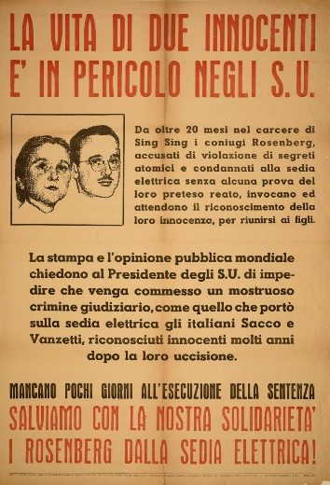
*Per la pace : giornale murale del Comitato provinciale dei Partigiani della pace. - Roma : Stabilimento tipografico E.T.I., 1951-1953. – 3 volumi : ill. ; 100 cm. ((Periodicità non determinata. - Direttore responsabile: Renato Venditti. - Descrizione basata su: Anno 3, n. 1 (1 giugno 1953)
Autori: Venditti, Renato; Partigiani della pace: Comitato provinciale <Roma>

*Tribuna della pace / a cura del Comitato provinciale dei partigiani della Pace. - Anno 1, n. 1 (aprile 1951)-anno 5 (1955). - Bologna : Soc. Tip. Ed. Bolognese, 1951-1955. – 5 volumi : ill. ; folio. ((Periodicità non determinata. - CUBI 597882. - BNI 1951-6286. - CFI0367773
Autori: Partigiani della pace: Comitato provinciale <Bologna>

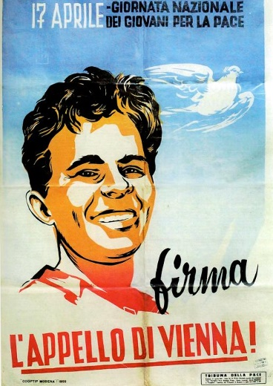
*Tribuna della pace : giornale murale del Com. prov. Partigiani della pace. - Anno 1, n. 1 (14 febbraio 1953)- . – Modena : Arti grafiche modenesi, 1953-1957. – 5 volumi ; 100 cm. ((Periodicità irregolare. - Il formato varia. - Direttore responsabile: Adriano Forghieri. - MOD1585102
Autori: Forghieri, Adriano ; Partigiani della pace <Modena> : Comitato provinciale

La *pace : giornale murale del Comitato provinciale dei Partigiani della pace. - [Ravenna : s. n., 1955-1956] (Modena : Arti grafiche modenesi). – 2 volumi : ill. ; 100 cm. ((Periodicità non determinata. - Direttore responsabile: Raul Scopari. - Descrizione basata su: Anno 2, n. 20 (7 marzo 1956). - MOD1586537
Autori: Scopari, Raul ; Partigiani della pace: Comitato provinciale <Ravenna>

Soggetto: Antimilitarismo – Periodici; Pacifismo – Periodici

Note e riferimenti bibliografici
- I Partigiani della pace in Italia 1948-1953 / Giulio Petrangeli. In: Italia contemporanea n. 217 (dicembre 1999), p.667-692
- https://patrimonio.archivioluce.com/luce-web/detail/IL5000014106/2/-59800.html.
- Una storia quotidiana : i giornali modenesi raccontano i 150 anni dell'Unità d'Italia / Anna Rosa Po, Milena Ricci. – Modena : Il Bulino, 2011. – 115 p.

